ФЛИТ АННА АНДРЕЕВНА
39 лет

ОБРАЗОВАНИЕ
Высшее
1997 – 2003г. Московский Архитектурный институт Госсударственная академия, диплом с отличием. Кафедра градостроительства.
2012-2014г. Московский городской педагогический университет, диплом с отличием. Магистр психолого-педагогического образования.
ПРОФЕССИОНАЛЬНЫЕ ЗНАНИЯ И НАВЫКИ:
Сертификат «Современные средства компьютерного проектирования» по программе AUTOCAD 2004 в учебном центре КЦ Моспроект.
Сертификат «Современные средства компьютерного проектирования» по программе 3D Studio MAX 2004 в учебном центре Московского Архитектурного института.
ЗВАНИЯ
Член Союза архитекторов
ЗНАНИЕ ЯЗЫКОВ
Английский, свободно
МЕСТО РАБОТЫ
ООО «СтарСитиГрупп» с 2004 г.- Главный архитектор проектов.
Студия архитектуры и дизайна для детей с 2015 г.– Преподаватель студии
ДОСТИЖЕНИЯ:
С 2019г – Участник художественных выстовок:
- Личная выставка – «Весна» - кафе Даблби - 7 марта – 1апреля 2019г
- «Пасхальная палитра» - ТСПХ – 15-28 апреля 2019г
- Выставка 25-ти современных художников – 10- 16 июня 2019г
- «Весь мир – театр» - ТСПХ -30 октября – 16 ноября

Участник архитектурных выставок и мастер-классов:
- Техноград ВДНХ – 20 апреля 2019 г – Мастеркласс по моделированию и благоустройству
- Арх Москва – 15-19 мая , МАНЕЖ – презентация работ младшая проектная группа

МОИ РАБОТЫ

ПРОЕКТЫ АРХИТЕКТУРА
- Реконструкция остановочного павильона «Лось» - 2003 г., рабочая документация / реализован
- Благоустройство площади с установкой памятника Шарлю де Голлю – 2004г., рабочая документация / реализован
- Эскизные предложения по развитию центральной части г. Юбилейный – 2004г.
- Предпроектные предложения по размещению жилой застройки г.Москва, Нарвская, вл.1А
- Проект застройки жилого квартала в городе Серпухове, РД – 2004г./ реализован
- Эскизные предложения планировки и застройки нового района у дер. Марьино, Красногорского района (67га)
- Градостроительное обоснование размещения группы жилых домов в микрорайоне г. Сергиев Посад ( 6 га)
- Эскизные предложения застройки квартала с расположением многофункционального комплекса в г.Курске
- Градостроительное обоснование размещения «Парусного центра» в пос.Птицефабрика, Мытищенского района, Московской области, (24.6 га)
- Корректировка концепции архитектурно-планировочного решения нового жилого квартала в г.Котельники, Московской области
- Эскизные предложения по размещению дома гостиничного типа с апартаментами для коневодческого центра ООО «Конкур клуб «Отрадное»
- Эскизный проект элитного жилого комплекса «Остров Барвиха» на 430 га., Ильинская пойма Москва – реки.
- Концепция развития Технопарка, Дмитровский район, Московской области
- Концепция развития жилого района на 100 000 г.Махачкала – 2007г.
- Устройство пешеходной зоны по маршруту : от ст. м."Новокузнецкая" - ул.Пятницкая - Климентовский пер. - Ордынский тупик - Лаврушинский пер. - Кадашевская наб. до Болотной наб. – 2014 г./ реализован
- Храмовый комплекс русской православной церкви вместимостью 500 прихожан по адресу: г.Москва, ЮЗАО, пересечение ул. Новочеремушкинской и ул. Гарибальди. ПД – 2014г.
- Храмовый комплекс русской православной церкви вместимостью 500 прихожан, по адресу: г.Москва, СВАО, пересечение ул. Малахитовой и ул. Бажова, ПД и РД – 2014г.
- Корректировка проектной документации жилого дома, расположенного по адресу: г.Москва, СЗАО, район "Хорошево-Мневники", квартал 83, корпус 5 (ул.Генерала Глаголева, влад.15) – 2014г. РД.
- Реконструкция железнодорожного переезда на 33 км Киевского направления МЖД со строительством автодорожного путепровода по адресу: 33 км ПК 4, Киевского направления, участок Москва-Бекасово, о.п. Кокошкино/Наро-Фоминский район, пгт. Кокошкино, ул. Железнодорожная/ Здание П В П - 2014г.
- Реконструкция железнодорожного переезда на 34 км Курского направления МЖД со строительством автодорожного путепровода по адресу: 34 км ПК 5, Курское направление, ст. Щербинка / г.о. Щербинка, ул. Юбилейная./ Здание П В П – 2014г.

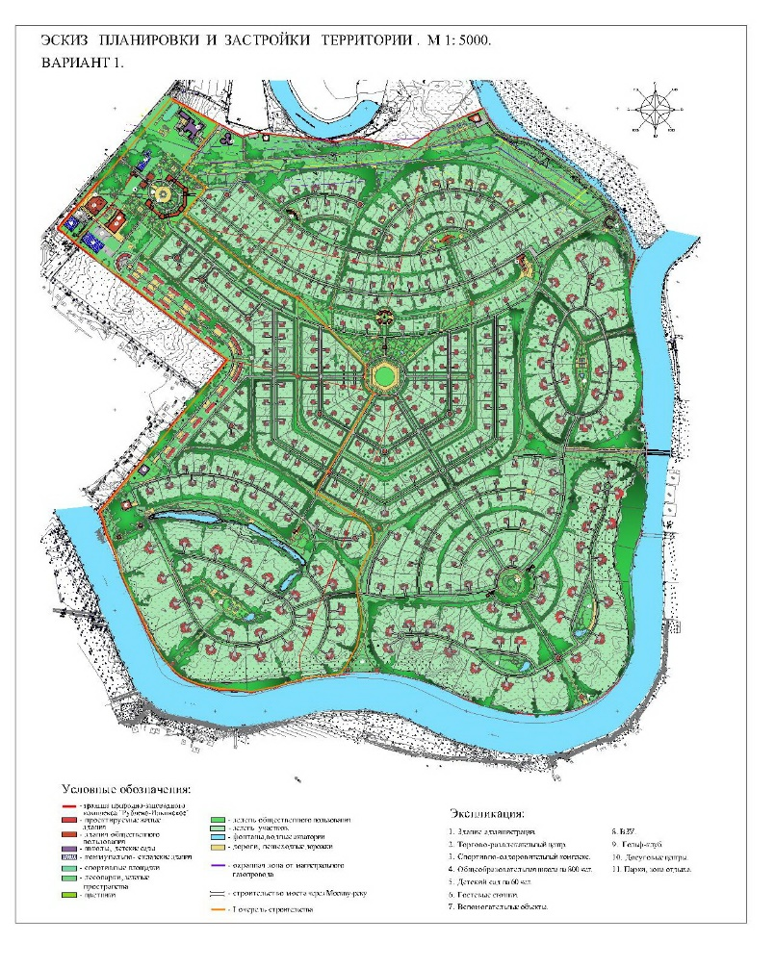
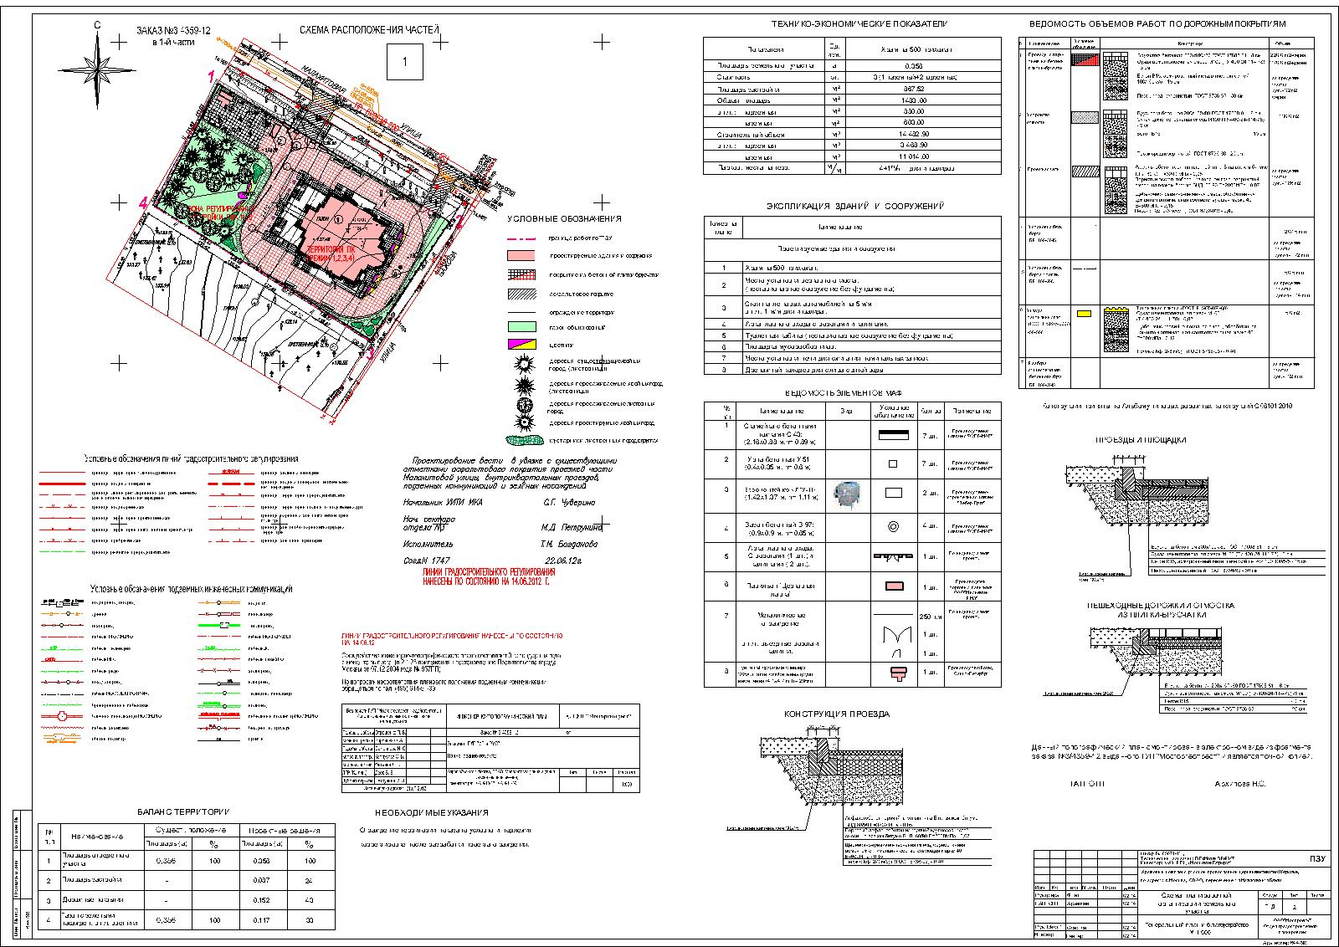

РАБОТЫ ХУДОЖЕСТВЕННЫЕ:

РАБОТЫ УЧЕНИКОВ

